Периодическое печатное издание Совета депутатов и администрации Красногривенского сельсовета

КРАСНОГРИВЕНСКИЙ ВЕСТНИК

№ 29 от 02.11.2022г.

СОВЕТ ДЕПУТАТОВ КРАСНОГРИВЕНСКОГО СЕЛЬСОВЕТА
ДОВОЛЕНСКОГО РАЙОНА НОВОСИБИРСКОЙ ОБЛАСТИ

РЕШЕНИЕ
двадцать третьей сессии шестого созыва
27.09.2022 №80
п.Красная Грива

О внесении изменений в Устав сельского поселения Красногривенского сельсовета Доволенского муниципального района
Новосибирской области

В соответствии со статьями 7, 35, 44 Федерального закона от 06.10.2003 № 131-ФЗ «Об общих принципах организации местного самоуправления в Российской Федерации», Совет депутатов Красногривенского сельсовета Доволенского района Новосибирской области
РЕШИЛ:
1. Принять муниципальный правовой акт о внесении изменений в Устав сельского поселения Красногривенского сельсовета Доволенского муниципального района Новосибирской области (прилагается).
2. В порядке, установленном Федеральным законом от 21.07.2005 № 97-ФЗ «О государственной регистрации Уставов муниципальных образований», предоставить муниципальный правовой акт о внесении изменений в Устав сельского поселения Красногривенского сельсовета Доволенского муниципального района Новосибирской области на государственную регистрацию в Главное управление Министерства юстиции Российской Федерации по Новосибирской области в течение 15 дней.
3.Главе Красногривенского сельсовета Доволенского района Новосибирской области опубликовать муниципальный правовой акт Красногривенского сельсовета после государственной регистрации в течение 7 дней.
4.Направить в Главное управление Министерства юстиции Российской Федерации по Новосибирской области сведения об источнике и о дате официального опубликования муниципального правового акта Красногривенского сельсовета Доволенского района Новосибирской области для включения указанных сведений в государственный реестр уставов муниципальных образований Новосибирской области в 10-дневный срок.
5.Настоящее решение вступает в силу после государственной регистрации и опубликования в периодическом печатном издании «Красногривенский вестник».

Глава Красногривенского сельсовета
Доволенского района
Новосибирской области В.В.Морозова

Председатель Совета депутатов
Красногривенского сельсовета
Доволенского района
Новосибирской области Н.Р.Пронюшкин

Приложение
к решению 23-ей сессии Совета депутатов
Красногривенского сельсовета
Доволенского района Новосибирской области
шестого созыва от 27.09.2022 №80

МУНИЦИПАЛЬНЫЙ ПРАВОВОЙ АКТ
О внесении изменений в Устав сельского поселения Красногривенского сельсовета Доволенского муниципального района Новосибирской области
1. Статья 7. Местный референдум
1.1. в абзаце 2 части 2 слова «избирательной комиссией поселения» заменить словами «комиссией, организующей подготовку и проведение местного референдума».
2. Статья 9. Голосование по вопросам изменения границ поселения, преобразования поселения
2.1 в части 3 слова «избирательную комиссию поселения» заменить словами «комиссию, организующую подготовку и проведение местного референдума»;
2.2 в части 4 слова «избирательная комиссия Красногривенского сельсовета Доволенского района Новосибирской области» заменить словами «комиссию, организующую подготовку и проведение местного референдума».
3. Статья 30. Голосование по отзыву депутата Совета депутатов, Главы поселения
3.1 в абзаце 2 части 4 слова «избирательную комиссию Красногривенского сельсовета Доволенского района Новосибирской области» заменить словами «комиссию, организующую подготовку и проведение местного референдума»;
3.2 в части 5 слова «избирательная комиссия Красногривенского сельсовета Доволенского района Новосибирской области» в соответствующих падежах заменить словами «комиссия, организующая подготовку и проведение местного референдума» в соответствующих падежах;
3.3 в части 6 слова «избирательная комиссия Красногривенского сельсовета Доволенского района Новосибирской области» в соответствующих падежах заменить словами «комиссия, организующая подготовку и проведение местного референдума» в соответствующих падежах;
3.4 в части 7 слова «избирательной комиссии Красногривенского сельсовета Доволенского района Новосибирской области» заменить словами «комиссией, организующей подготовку и проведение местного референдума»;
3.5 в части 9 слова «(обнародованию)» исключить.
4. Статью 33. Избирательная комиссия Красногривенского сельсовета Доволенского района Новосибирской области признать утратившей силу.
5. Статья 34. Муниципальный контроль
5.1 часть 5 дополнить абзацем следующего содержания: «Вид муниципального контроля подлежит осуществлению при наличии в границах Красногривенского сельсовета объектов соответствующего вида контроля.».

Глава Красногривенского сельсовета  Доволенского района  Новосибирской области  В.В.Морозова | Председатель Совета депутатов  Красногривенского сельсовета  Доволенского района  Новосибирской области  Н.Р.Пронюшкин

ВНИМАНИЕ!
С целью обеспечения принципа гласности, установленный Федеральным законом от 17.01.1992 №2202-1и»О прокуратуре Российской Федерации» и приказом Генерального Прокурора Российской Федерации от 17.05.2018 №296 «О взаимодействии органов прокуратуры со средствами массовой информации и общественностью», прокуратурой Новосибирской области в мессенджере «Телеграмм» создан официальный канал https://t.me/prokuratura_nso
Приложение:QR- код телеграмм-канала в электронном виде

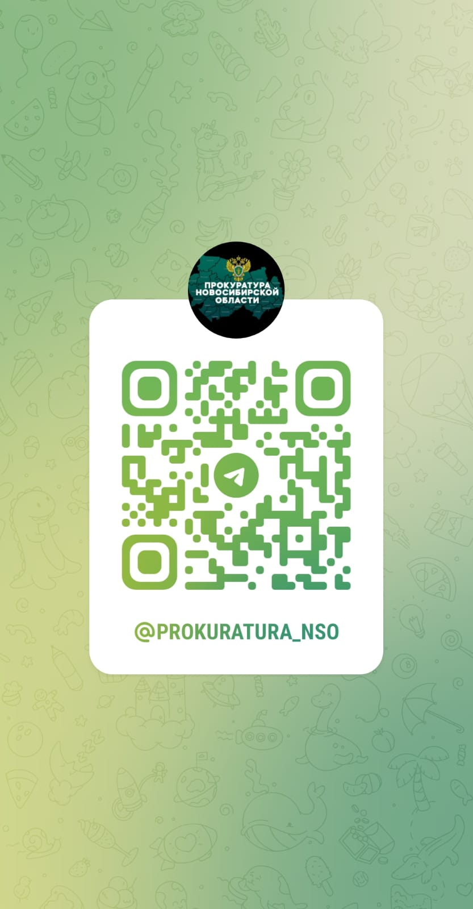

Редактор:
Администрация Красногривенского сельсовета Доволенского района Новосибирской области
Адрес: 632473, Новосибирская область, Доволенский район, посёлок Красная Грива, ул. Набережная, 8.

Соучредители:
Совет депутатов Красногривенского сельсовета Доволенского района Новосибирской области;
Администрация Красногривенского сельсовета Доволенского района Новосибирской области.

